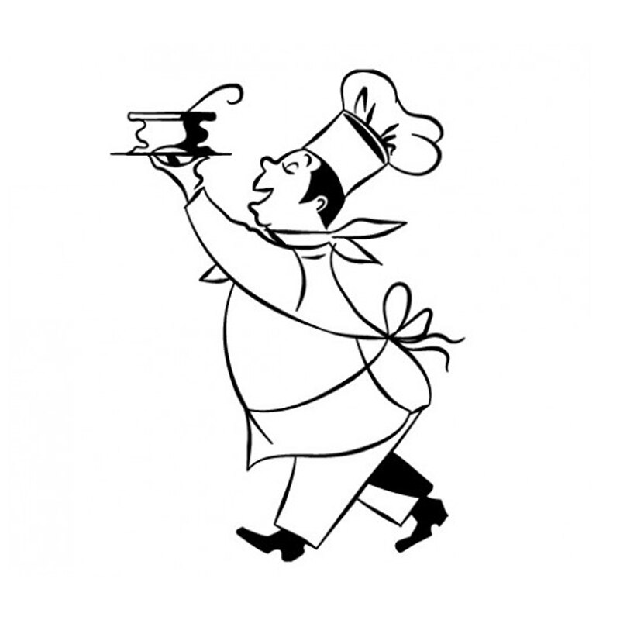
ALİ GÜVEN MESLEKİ VE TEKNİK ANADOLU LİSESİ UYGULAMA OTELİ ŞUBAT AYI YEMEK LİSTESİ
1 ŞUBAT  PAZARTESİ | 2 ŞUBAT  SALI | 3 ŞUBAT  ÇARŞAMBA | 4 ŞUBAT  PERŞEMBE | 5 ŞUBAT  CUMA
HAVUÇ ÇORBASI | YOĞURT ÇORBASI | SEBZE ÇORBASI | MERCİMEK ÇORBASI | SORPA ÇORBASI
URFA KEBABI | ANKARA TAVA | ŞİŞ KÖFTE | BALIK TAVA | MANGALDA TAVUK PİRZOLA
İÇ PİLAV | AYVA TATLISI | PİRİNÇ PİLAVI | MEVSİM SALATA | BULGUR PİLAVI
MEVSİM SALATA/KEŞKÜL | MEŞRUBAT | MEVSİM SALATA/AYRAN | FIRINDA TAHİN HELVA | MEŞRUBAT

8 ŞUBAT  PAZARTESİ | 9 ŞUBAT  SALI | 10 ŞUBAT  ÇARŞAMBA | 11 ŞUBAT  PERŞEMBE | 12 ŞUBAT  CUMA
YAYLA ÇORBASI | KAYSERİ ÇORBASI | TOYGA ÇORBASI | TARHANA ÇORBASI | DOMATES ÇORBASI
İNEGÖL KÖFTE | PATLICAN KEBABI | KAYSERİ YAĞLAMASI | CİĞER TAVA | EV MANTISI
SEBZELİ BULGUR PİLAVI | PİLAV/KAZANDİBİ | YOĞURT | SOSLU ROKA SALATASI | KABAK TATLISI
SALATA | MEŞRUBAT | NEVZİYE TATLISI | FIRIN SÜTLAÇ | MEŞRUBAT

15 ŞUBAT  PAZARTESİ | 16 ŞUBAT  SALI | 17 ŞUBAT  ÇARŞAMBA | 18 ŞUBAT  PERŞEMBE | 19 ŞUBAT  CUMA
KÖY ÇORBASI | EZME MERCİMEK ÇORBASI | BAMYA ÇORBASI | ŞEHRİYE ÇORBASI | EZOGELİN ÇORBASI
ADANA KEBAP | BALABAN KÖFTE | KİREMİTTE KÖFTE | BALIK TAVA-SALATA | TAVUK SOTE
PİLAV-SALATA | PİLAV | ERİŞTE | FIRINDA TAHİN HELVA | MEYHANE PİLAVI
AYRAN | REVANİ -CACIK | BALBADEM | MEŞRUBAT | MEŞRUBAT

22 ŞUBAT  PAZARTESİ | 23 ŞUBAT  SALI | 24 ŞUBAT  ÇARŞAMBA | 25 ŞUBAT  PERŞEMBE | 26 ŞUBAT  CUMA
SEBZE ÇORBASI | ANTEP ÇORBASI | DÖVME BUĞDAY ÇORBASI | TUTMAÇ ÇORBASI | YÜKSÜK ÇORBASI
KASAP KÖFTE | ISLAMA KÖFTE | CİĞER TAVA | HÜNKAR BEĞENDİ | İZMİR KÖFTE
FRİG PİLAVI | SALATA/BALBADEM | MAYDONOZ SALATASI | ŞEHRİYELİ PİRİNÇ PİLAVI | PİLAV
SALATA/MEŞRUBAT | MEŞRUBAT | KALBURABASTI -AYRAN | KOMPOSTO | MEŞRUBAT

Yemekten sonra bir bardak çay ikramımızdır.
Yemek servis saatlerimiz 11:30 13:30 saatleri arasındadır.
Menü fiyatı 25 TL dir. Menülerimizde değişiklik olabilir.

